ENTRENAMIENTO
Equipo |  |  | Fecha |  | Hora | Pista
Junior “A” |  |  | 10/09/25 |  | 20:30 / 21:30 | Canoe
Objetivos de la semana |  |  |  |  |  |  |  | Entrenamiento
Defensa: recuperaciones + lado contrario. Bloqueo directo + triangulaciones. |  |  |  |  |  |  |  | 11
Tiempo | Ejercicio |  |  | Explicación |  |  | Diagrama
15´ | Oleadas 5x0 + vuelta en 3x2 |  |  | Salida de presión + llegada en CANOE.  Finta de bloqueo + inversión + pin down + BD + BAM.  Tirador y pasador defienden en TANDEM.  Triángulo ofensivo: sacar balón por banda. |  |  | 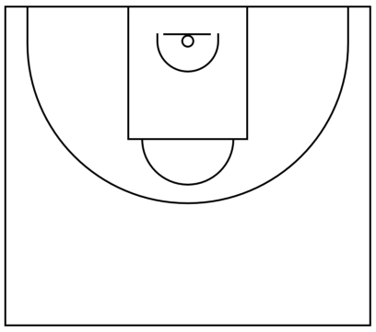
15´ | 4x4 continuo |  |  | Llegada en mano a mano o finta de BD.  Si no hay ventaja inversión de balón para:  - Mano a mano + esquina.  - BD lateral entre exteriores.  - Inversión completa + atacar línea de fondo.
20´ | 5x5 todo campo |  |  | Desde balón interior: SPLIT + cortes.  Llegada en Canoe para inversión con mano a mano + POP: lecturas.  Alternar entre 1, PUÑO y 3.
10´ | Tiro por parejas |  |  | 2 series de 10 en cada aro.  Recibir y tirar: calidad de pase.  Ritmo de tiro.
Anotaciones |  | Comenzamos horarios de temporada.
Observaciones |  | 12 jugadores. Villena lesionado. Sube Marcos Alonso


